Вязаный пальчиковый театр «Теремок»
В очередной раз хочу поделиться мастер классом. На этот раз это пальчиковый театр вязаный крючком. Итак нам понадобятся нитки, не имеет значения какие, у меня это остатки старых бабушкиных клубков, главное чтоб они были достаточно яркие, наполнитель для мягких игрушек или холофайбер, можно из старой подушки и крючок 2-3.
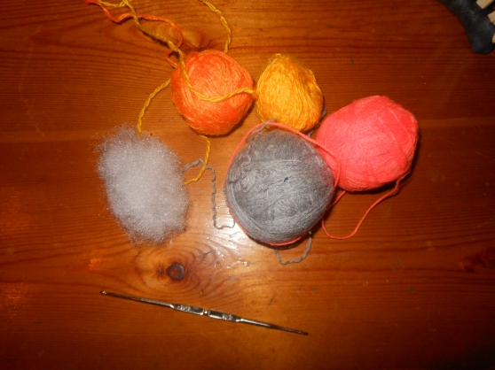
Начинаем вязать. Набираем 4 петли соединяем и вяжем вкруговую обычным столбиком без накида. Сначала постепенно прибавляем петли, затем наоборот убавляем, схемы приложить не могу, поскольку сама вяжу на глаз. Вяжем до тех пор пока не получится вот такая коробочка, которую можно будет наполнить холофайбером.
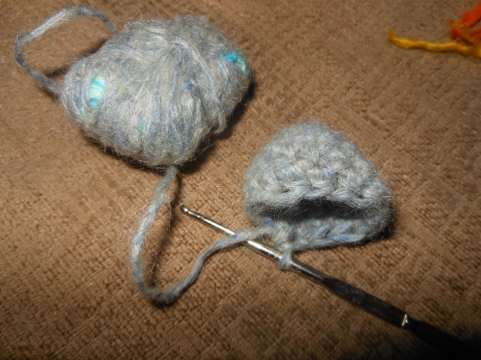
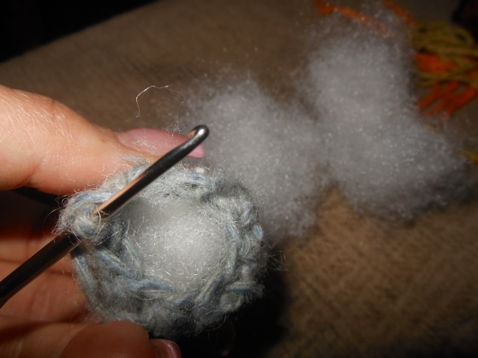
После того как наполнитель внутри, сводим петли к минимальному количеству, так чтобы он не вываливался. Так получится голова нашего героя.
Затем постепенно прибавляем петли, и вяжем так, чтобы герой не сваливался с пальчика, тем же столбиком.
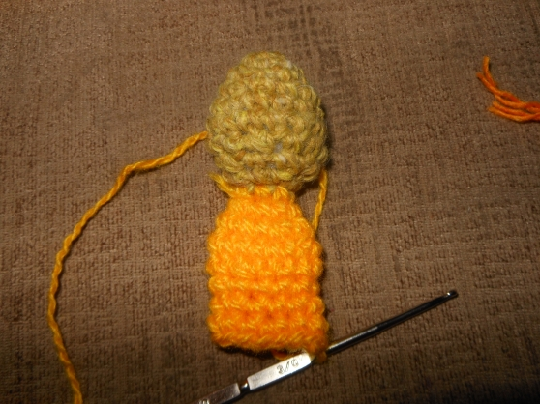
Провязываем мордочки и лапки. Вот такие заготовки сказочных героев получаются.
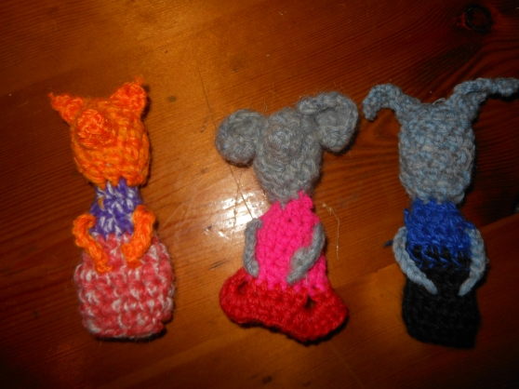
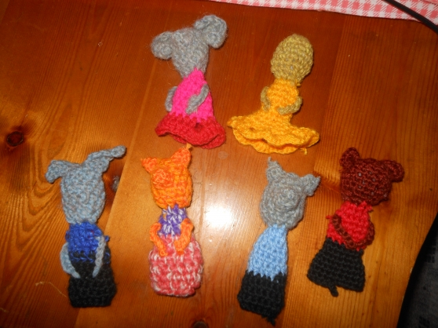
Затем на свое усмотрение вышиваем, либо рисуем глазки, носики. И вот что получается.
